作 者 推 荐
军事历史学家
​索尔·大卫（Saul David）

作者简介：


索尔·大卫教授（Prof. Saul David）是享有盛誉的军事历史学家和节目主持人，是白金汉大学（University of Buckingham）的军事史教授。著有曾入围威斯敏斯特公爵军事文学奖章（Duke of Westminster's Medal for Military Literature）的《印度哗变》（The Indian Mutiny），《军事失误》（Military Blunders）、曾获封沃特斯通年度军事史书（Waterstone's Military History Book of the Year）的《祖鲁：祖鲁战争期间的英雄主义和悲剧》（Zulu: the Heroism and Tragedy of the Zulu War of 1879）、《维多利亚的战争》（ Victoria's Wars）和亚马逊年度历史书籍（Amazon History Book of the Year）《雷霆行动：139航班、恩德培机场突袭和史上最大胆的人质救援行动》（Operation Thunderbolt: Flight 139 and the Raid on Entebbe Airport, the Most Audacious Hostage Rescue Mission in History）。

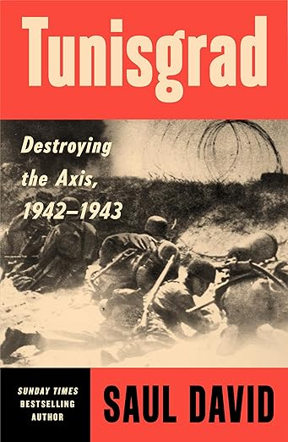
中文书名：《突尼斯格勒：摧毁轴心国，1942-1943年》
英文书名：TUNISGRAD: Destroying the Axis, 1942-1943
作 者：Saul David
出 版 社：William Collins
代理公司：PFD/ANA/Sharon
页 数：480页
出版时间：2025年9月
代理地区：中国大陆、台湾
审读资料：电子稿
类 型：一战和二战历史

内容简介：

《突尼斯格勒》（Tunisgrad）由《星期日泰晤士报》畅销书《天空勇士》（Sky Warriors）和《SBS》的作者索尔·大卫（Saul David）所著，是一部关于第二次世界大战期间北非战役的史诗般的历史。

1943年初，轴心国在太平洋的瓜达尔卡纳尔、俄罗斯斯大林格勒和突尼斯的三次失败改变了第二次世界大战的进程。历史学家认识到了前两次战役的重要性，但没有认识到突尼斯战役的重要性。这场战役终结了轴心国在地中海的海上力量，摧毁了德国空军40%以上的兵力，并导致超过25万德意军队投降，人数与斯大林格勒战役中被俘的人数相当。自从约瑟夫·戈培尔（Josef Goebbels）将这次失败比作保卢斯将军（General Paulus）的第六集团军在俄国的覆灭后，德国公众就把这次战役称为“突尼斯格勒”（Tunisgrad）。

作为英美联军的第一场战役，它决定了盟军在战争余下的时间里的作战方式和地点。美国在这场战役中首次充分发挥了其工业实力，盟军也在这场战役中学会了如何结合海陆空力量击败德军，第二次世界大战中许多伟大的指挥官也在这场战役中崭露头角。但其主要意义在于，它使意大利赢得战争的希望破灭，并在意大利于1943年9月投降时不可避免地导致轴心国在欧洲的解体。摧毁轴心国标志着希特勒末日的开始。

《突尼斯格勒》是第一部全面记载这场重要战役的历史，从政治家、高级指挥官、军人、战地记者和护士等所有参与者的视角进行讲述。该书利用多种档案资料，包括已出版的回忆录、未出版的日记和信件，以及对参与者的采访等，以亲历者的口吻讲述了这一史诗般的故事。

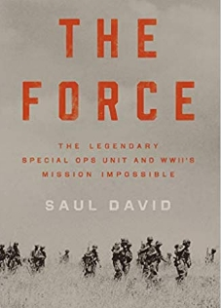
中文书名：《武力：传奇特种部队和第二次世界大战的棘手任务》
英文书名：THE FORCE: THE LEGENDARY SPECIAL OPS UNIT AND WWII'S MISSION IMPOSSIBLE
作 者：Saul David
出 版 社：Hachette Books
代理公司：PFD/ANA/ Sharon
页 数：368页
出版时间：2019年9月
代理地区：中国大陆、台湾
审读资料：电子稿
类 型：一战和二战历史

内容简介：

道格拉斯·布林克利（Douglas Brinkley）称赞其为“一项不朽的成就！”，道格·斯坦顿（Doug Stanton）认为它“对于任何人的图书馆都是一部必不可少的作品”，《武力》（The Force）讲述了包括山区居民、伐木工人、猎人和探险家在内的一群美国和加拿大精英士兵的真实故事，他们不惜一切代价完成了一项至关重要、几乎不可能完成的二战任务。

1943年12月，纳粹军队席卷了世界各地，文明的未来岌岌可危，一群出身贫寒的美国和加拿大士兵奉命执行一项不可能的任务：占领一个坐落在悬崖峭壁之上的重要纳粹据点。这群粗鲁的士兵来自北美生存环境最严酷的地区，他们中的许多人凭借精明的生存技能和勇敢无畏的精神熬过了大萧条时期。为了参加军方最精英的任务，他们集结在一起，参与各种高水准的训练，包括滑雪、攀岩和跳伞，应对最残酷的战斗。

意大利战场争夺战略要塞的早期战斗牺牲了英勇的美国-加拿大突击队——第一支特种部队，造成了巨大的伤亡。然而，胜利促使他们继续挺进意大利，为盟军在第二次世界大战的胜利奠定了基础。这支队伍成为特种部队和其他军队的模范，鼓励他们继续完成美国在敌后种种最具挑战性的挑战。

《武力》（The Force）囊括了对幸存成员及其家人的采访、回忆录、信件和日记，以及加拿大、英国和德国档案中的解密文件，讲述了一个鼓舞人心的深刻故事。

感谢您的阅读！
请将反馈信息发至：版权负责人
Email：Rights@nurnberg.com.cn
安德鲁·纳伯格联合国际有限公司北京代表处
北京市海淀区中关村大街甲59号中国人民大学文化大厦1705室, 邮编：100872
电话：010-82504106, 传真：010-82504200
公司网址：http://www.nurnberg.com.cn
书目下载：http://www.nurnberg.com.cn/booklist_zh/list.aspx
书讯浏览：http://www.nurnberg.com.cn/book/book.aspx
视频推荐：http://www.nurnberg.com.cn/video/video.aspx
豆瓣小站：http://site.douban.com/110577/
新浪微博：安德鲁纳伯格公司的微博_微博 (weibo.com)
微信订阅号：ANABJ2002


